Negócios exclusivos para sua empresa

O que é a Assessoria de Investimentos PJ?
A assessoria de investimentos PJ (Pessoa Jurídica) é um serviço personalizado para empresas, com o objetivo de auxiliar na gestão e no planejamento financeiro de maneira eficiente e estratégica.
Assim como no caso das pessoas físicas, a assessoria ajuda a identificar as melhores opções de investimento, levando em consideração o perfil da empresa, fluxo de caixa, objetivos de curto, médio e longo prazo e tolerância a riscos.
Como funciona a Assessoria PJ?
A assessoria de investimentos PJ funciona de maneira similar àquela voltada para pessoas físicas, mas com um foco para as necessidades empresariais.
O assessor financeiro faz um diagnóstico completo da empresa e a partir dessa análise, são sugeridas alternativas de investimento focada na geração de receita e fluxo de caixa, comumente utilizando ativos de Renda Fixa que oferecem mais segurança e previsibilidade para os empresários.

Ativos para investimentos PJ: quais são os mais indicados?
Quando falamos de investimentos PJ, algumas opções de ativos são mais recomendadas para empresas, principalmente, aquelas que oferecem mais segurança e previsibilidade para a carteira de investimentos da empresa. Entre os mais indicados estão:
Compromissadas :
Com rentabilidade variando entre 65% até 80% do Cdi dependendo do volume aplicado .(até 1MM ou acima de 2MM )
CDBs:
Para pessoa Jurídica, os CDBs seguem as mesmas regras de Pessoa Física: garantia do FGC, mesma tributação seguindo a tabela regressiva de IR e cobrança de IOF para resgates inferiores a 30 dias.
LCIs e LCAs
As Letras de Crédito do Agronegócio (LCA) e Letras de Crédito Imobiliário (LCI) são protegidas pelo FGC, mas não contam com isenção de IR para Pessoa Jurídica como acontece com os títulos para PF.
CRIs e CRAs
Os CRI e CRA para Pessoas Jurídicas são isentos de IOF, porém são tributados de acordo com a tabela regressiva de Imposto de Renda – não recebem isenção como as aplicações para PF.
Debêntures
É possível escolher entre debêntures comuns, incentivadas ou de infraestrutura. A tributação depende do tipo de título em que fará o investimento.

Carteira de investimentos PJ: como construir e diversificar?
Construir uma carteira de investimentos PJ eficiente é uma tarefa que exige planejamento e conhecimento. O ideal é diversificar os investimentos, alocando recursos em diferentes classes de ativos, mas sempre focando em segurança, estabilidade e previsibilidade, por isso, os ativos de Renda Fixa são comumente indicados.
A diversificação reduz os riscos e protege o capital da empresa contra eventuais perdas em mercados específicos.
Além disso, com o auxílio de uma assessoria de investimentos PJ, é possível identificar as melhores oportunidades e ajustar a carteira conforme as condições de mercado e as necessidades financeiras da empresa.
Benefícios de ter uma Assessoria de Investimentos PJ
Contratar uma assessoria de investimentos PJ traz inúmeros benefícios para sua empresa, incluindo:
- Expertise especializada: O assessor financeiro tem conhecimento profundo do mercado e pode sugerir as melhores opções de investimento;
- Economia de tempo: Deixe que os especialistas cuidem dos investimentos enquanto você se concentra na gestão do negócio;
- Diversificação de riscos: A assessoria ajuda a montar uma carteira diversificada, minimizando os riscos financeiros;
- Aumento do retorno: Com uma gestão profissional, a empresa pode alcançar resultados financeiros mais satisfatórios a médio e longo prazo.
RENDA FIXA e Fundos : Contamos com fundos Private e produtos de altíssima qualidade para atender os investidores mais exigentes, são mais de 500 opções para atender sua empresa.
RENDA VARIAVEL e Fundos Imobiliários: Contamos com toda expertise do Research do Safra e a seleção de produtos da carteira TOP 10 de ações e fundos Imobiliários
INVESTIMENTOS NO EXTERIOR: atuamos com escritório nos Estados Unidos que trazem estratégias exclusivas para os investidores Pf e Pj .

CÃMBIO
Facilitamos operações de câmbio com as MELHORES TAXAS do mercado para empresas que realizam transações internacionais, oferecendo suporte especializado para otimizar e proteger suas operações globais em mais de 10 moedas
Crédito
Oferecemos diversas linhas de crédito adaptadas às necessidades da sua empresa, desde capital de giro até financiamentos de projetos.
Consórcios
Ajudando sua empresa a planejar investimentos de forma segura e sem juros – ideal para aquisição de equipamentos, veículos e imóveis.

Pacote de Benefícios PJ MASTER - ISENTO NESSA PROPOSTA
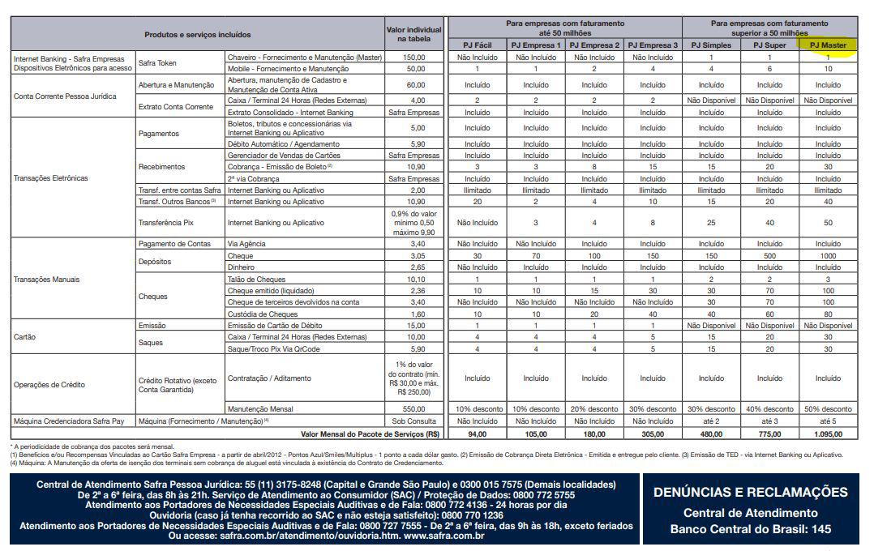

Essas são algumas das opções para atender sua empresa, para maiores informações faça uma simulação comigo, será um prazer atende -los

Atenciosamente;

Eliane Reck
Assessora de Investimentos
Tel: +55 54 9949-1080
Email: eliane.gasperin@vincitcapital.net.br

